|  |  |  |  |  |  |
| --- | --- | --- | --- | --- | --- |
| Scenario | Input | Expected output | Actual output | Test Result | Test comments |
| Inloggen als Admin | Admin username & password | Login Successful -> Redirect to dashboard | Login succesvol wordt redirected naar de /dashboard page | Passed |  |
| Een opdracht starten als student | Roomcode die is vrijgeven door de leraar | Roomcode valid / not-valid -> redirect naar opdracht of error code door onjuiste roomcode | Student krijgt de roomcode, vult hem in, wordt doorverzonden naar de opdracht | Passed | Roomcode wordt geregistreerd in het database, onder de onjuiste leraar |
| Antwoorden invullen als student | Video Fragmenten slepen in de mogelijke antwoorden box | Opdracht ingevuld en goed en/of fout aan de hand van de antwoorden | Antwoorden ingevuld, worden gecontroleerd en hier krijg je een uitslag voor | Passed | Als er maar 1 antwoord ingevuld is, gebeurd er niks -> hier moet een melding komen dat de student nog antwoorden moet invullen |

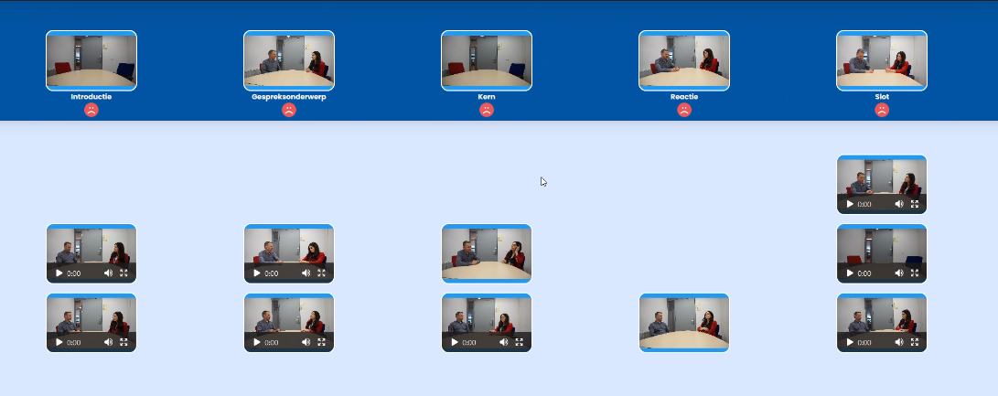De testcase is uitgevoerd aan de hand van de volgende Tabel. Met als volgorde Scenario van de test, Input er ingevoerd wordt, Verwachte uitkomst, daadwerkelijke uitkomst, testcase result en mogelijke comments vanuit Justin en Wim die de tests uitvoeren.